4.10今日动态

1. **来园篇**

今日来园幼儿25人，8人请假。能够主动和老师打招呼的小朋友有**于锦楠、张佳妮、鞠雨恒、沈沐晨、张琳晞、吴弈鸣、丁沐晞、曹铭轩、李雨菲、栾晞纯、张轩睿、王艺瑾、徐梓皓、陶栀夏、丁雅琦、王子嘉、金芳伊**

**二、集体活动篇——综合：各种各样的汉堡**

本周是我们的园本节日——美食节，根据幼儿兴趣，我们确定了本班制作的美食——汉堡。能够根据自己的生活经验说一说自己对汉堡的认识的小朋友有**于锦楠、冯皓辰、张佳妮、鞠雨恒、沈沐晨、张琳晞、李雨萱、吴弈鸣、丁沐晞、曹铭轩、李雨菲、栾晞纯、李宗昊、张轩睿、王艺瑾、徐梓皓、陶栀夏、丁雅琦、王子嘉、金芳伊**

能够用简单的话语描述汉堡制作的过程有**冯皓辰、鞠雨恒、沈沐晨、张琳晞、吴弈鸣、丁沐晞、曹铭轩、李雨菲、栾晞纯、张轩睿、王艺瑾、徐梓皓、陶栀夏、丁雅琦、王子嘉、金芳伊**

**三、户外活动篇**

**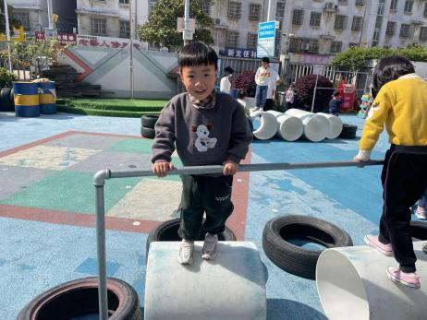 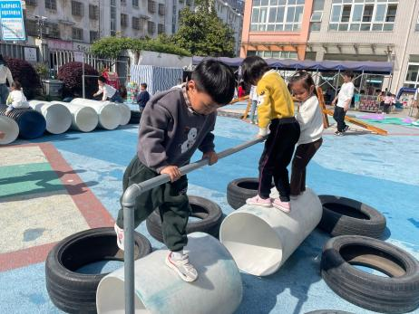 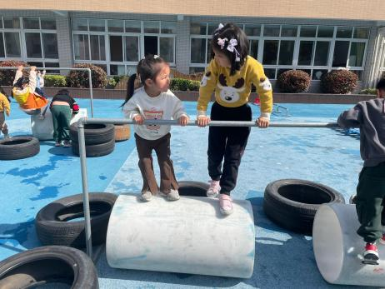**

今天天气晴朗，我们开展了户外混龄活动，能够主动去喝水休息、擦汗的小朋友有**于锦楠、冯皓辰、张佳妮、鞠雨恒、沈沐晨、张琳晞、李雨萱、吴弈鸣、丁沐晞、曹铭轩、李雨菲、栾晞纯、邹羽晗、李宗昊、李一阳、王艺瑾、徐梓皓、陶栀夏、丁雅琦、王子嘉。**

**四、区域游戏篇**

娃娃家：沈沐晨、张琳晞、王艺瑾、丁雅琦、王梓

益智区：李雨萱、李一阳、高宇辰

科探区：于锦楠、冯皓辰、鞠雨恒、陶栀夏

美工区：冯钰源、张佳妮、邹羽晗、王子嘉

桌面建构区：丁沐晞、曹铭轩、徐梓皓

地面建构区：吴弈鸣、栾晞纯、锦芳伊

万能工匠区：李宗昊、张轩睿

图书区：李雨菲

|  |  |  |
| --- | --- | --- |
| IMG_5972 | IMG_5973 | IMG_5974 |
| 科探区 | 地面建构区 | 万能工匠区 |
| IMG_5975 | IMG_5976 | IMG_5977 |
| 阅读区 | 桌面建构区 | 科探区 |

1.午餐情况

今天午饭吃的是金针菇肥牛和清炒菜苔，喝的是豆腐汤，吃的是玉米饭。能够全部吃完的小朋友有**万煜铂、于锦楠、王翊行、冯钰源、张佳妮、鞠雨恒、沈沐晨、李沐冉、张琳晞、李雨萱、吴弈鸣、臧宇朋、丁沐晞、曹铭轩、李雨菲、栾晞纯、邹羽晗、万慕铄、李宗昊、李一阳、王艺瑾、徐梓皓、陶栀夏、丁雅琦、王梓**

2.午睡情况

在一点前睡着的小朋友有**万煜铂、于锦楠、王翊行、冯钰源、张佳妮、鞠雨恒、沈沐晨、李沐冉、张琳晞、李雨萱、吴弈鸣、臧宇朋、丁沐晞、曹铭轩、李雨菲、栾晞纯、邹羽晗、万慕铄、李宗昊、万晞文、郑丽莎、张轩睿、李一阳、王艺瑾、徐梓皓、陶栀夏、高宇辰、丁雅琦、金芳伊**

**友情提醒：**

1. 安全教育请及时完成。
2. 春季是传染病高发季节，请大家尽量带孩子少去人流密集的地方聚集，外出时带好口罩，勤洗手。